1. **XAI - Explanatory Model Analysis: - Objaśniająca analiza modelu**

(Ten tego fragmentu wykorzystany został zbiór danych „data_no_corr_09_2 „ z odrzuconymi silnie skorelowanymi zmiennymi. Zmienne zostały ustandaryzowane. Do modelowania predykcji posłużył model Multi Layer Perceptron Regressor. )

**BREAK DOWN**

Tworząc modele predykcyjne często zastanawiamy się , która zmienna wpływa na wynik predykcji w największy sposób. Chcąc odpowiedzieć na to pytanie skupiamy się na „lokalnych wyjaśnieniach” to jest takich, które odnoszą się do pojedynczej instancji z badanego zbioru danych. W naszym przypadku instancją taką jest pojedynczy miesiąc w danym roku (np. Marzec 2002). Eksploracja na poziomie instancji ukazuje które zmienne objaśniające oraz w jaki sposób wpływają na predykcję modelu.

„Zakładamy tę prognozę f(x) jest przybliżeniem oczekiwanej wartości zmiennej zależnej Y podane wartości zmiennych objaśniających x”. Tworząc wykresy BREAK DOWN staramy się ukazać udział zmiennej objaśniającej w predykcji modelu poprzez obliczenie zmiany oczekiwanej wartości Y w trakcie ustalania wartości pozostałych zmiennych.

Poniża tabela zawiera analizę modelu MLP Regressor na przykładzie instancji z Maja 2004 (miesiąc , w którym Polska dołączyła do Unii Europejskiej) Kolumna „cumulative” zawiera wartości średnie wpływu danej zmiennej badanej instancji dla całego modelu, natomiast kolumna „contribution” zawiera wpływu danej zmiennej na predykcji analizowanej instancji.

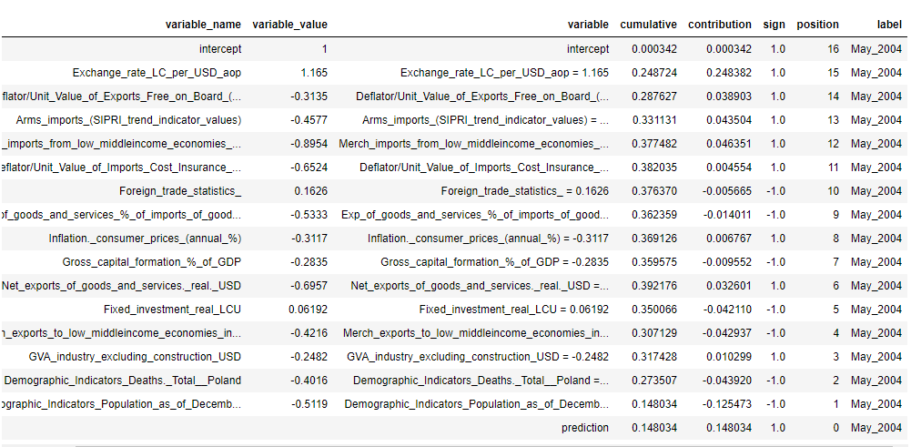

*Tabela. Analiza wpływu zmiennych na wartość predykcji dla instancji z Maja 2004 roku.*

**Przykład 1.**

Wyniki z tabeli powyżej przedstawiono w poniższym wykresie. Wykres wskazuje, że największy pozytywny wkład w przewidywanie wartości „Poland__GVA_construction,_LCU__Millions__Polish_Zloty__SA__Annual”

dla instancji Maj 2004 pochodzi od zmiennych objaśniających:

* Exchange_rate_LC_per_USD,
* Deflator/Unit_Value_of_Exports_Free_on_Board,
* Arms_imports_(SIPRI_trend_indicator_values),
* Merch_imports_from_low_middleincome_economies.

Udziały pozostałych zmiennych są mniejsze (w wartościach bezwzględnych) i ujemne.

*Wykres: Wpływ poszczególnych zmiennych objaśniających na wartość predykcji dla instancji z Maja 2004 (Wejście PL do EU).*

Aby zobrazować różnice we wpływie poszczególnych zmiennych objaśniających na wartość predykcji przedstawione zostaną dwa kolejne przykłady dla wybranych instancji.

**Przykład 2.**

Wykres wskazuje, że największy pozytywny wkład w przewidywanie wartości „Poland__GVA_construction,_LCU__Millions__Polish_Zloty__SA__Annual”

dla instancji Maj 2004 pochodzi od zmiennych objaśniających:

* Fixed_investment_real_LCU,
* Foreign_trade_statistics
* Exchange_rate_LC_per_USD,
* Gross_capital_formation_%_of_GDP,
* GVA_industry_excluding_construction_USD,

Negatywny wpływ pochodzi przede wszystkim od zmiennej:

* Exports_of_goods_and_services,_%_of_imports_of_goods_and_services,_LCU,

Udziały pozostałych zmiennych są mniejsze (w wartościach bezwzględnych) i ujemne.

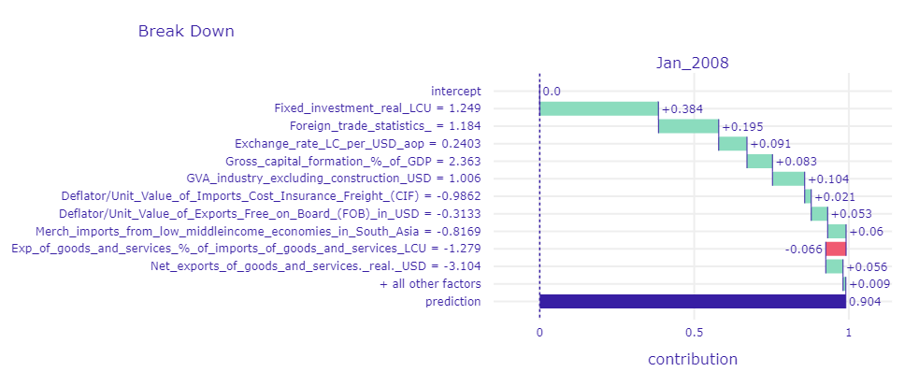

*Wykres: Wpływ poszczególnych zmiennych objaśniających na wartość predykcji dla instancji z Styczeń 2008 (Światowy kryzys finansowy).*

**Przykład 3.**

Wykres wskazuje, że największy pozytywny wkład w przewidywanie wartości „Poland__GVA_construction,_LCU__Millions__Polish_Zloty__SA__Annual”

dla instancji Maj 2004 pochodzi od zmiennych objaśniających:

* Fixed_investment_real_LCU,
* Demographic_Indicators,_Population_as_of_December_31,_Rural__Poland
* Exchange_rate_LC_per_USD,
* Foreign_trade_statistics,
* Demographic_Indicators,_Deaths,_Total__Poland,

Udziały pozostałych zmiennych są mniejsze (w wartościach bezwzględnych) i ujemne.

*Wykres: Wpływ poszczególnych zmiennych objaśniających na wartość predykcji dla instancji z Styczeń 2019 (najaktualniejsza instancja w badanym zbiorze).*

**WAŻNOŚĆ ZMIENNYCH OBJAŚNIAJĄCYCH**

„Zmienna ważność oparta na permutacji. Jest to podejście niezależne od modelu do oceny wpływu zmiennej objaśniającej na działanie modelu. Wykresy miar o zmiennej ważności są łatwe do zrozumienia, ponieważ są zwarte i przedstawiają najważniejsze zmienne na jednym wykresie.” Dzięki tej metodzie w prosty sposób możemy porównywać ważność zmiennych objaśnianych między różnymi modelami predykcyjnymi.

Poniższy wykres wskazuje, że najważniejszą zmienną w modelu jest Fixed_investment_real_LCU . Wniosek ten jest to zgodny z wcześniej prezentowanymi przykładami (w dwóch na trzy przypadkach. Kolejne trzy ważne zmienne to:

* Demographic_Indicators,_Population_as_of_December_31,_Rural__Poland,
* Exchange_rate_LC_per_USD,
* Foreign_trade_statistics.

*Wykres: Średnia ważność zmiennej obliczona przy użyciu dziesięciu permutacji i funkcji utraty średniej kwadratowej błędu dla modelu MLPRegressor.*